РЕШЕНИЕ

№218 от 28 апреля 2023 года

Принято на 10-ой очередной сессии Псковской городской Думы седьмого созыва

Об установке мемориальной доски И.С. Родниковой

В целях увековечения памяти Заслуженного работника культуры Российской Федерации Родниковой И.С., внесшей неоценимый вклад в сохранение культурного наследия города Пскова, на основании ходатайства общественной комиссии по упорядочению названий улиц, присвоению имен муниципальным учреждениям и обоснований при установке памятников, памятных знаков и мемориальных досок в городе Пскове, в соответствии с Положением о порядке присвоения имен муниципальным учреждениям, улицам, скверам, площадям, установки памятников, памятных знаков и мемориальных досок в городе Пскове, утвержденным постановлением Псковской городской Думы от 01 декабря 2000 года № 361 «Об утверждении положения о порядке присвоения имен муниципальным учреждениям, улицам, скверам, площадям, установки памятников, памятных знаков и мемориальных досок в городе Пскове», руководствуясь подпунктом 26 пункта 2 статьи 23 Устава муниципального образования «Город Псков»,

**Псковская городская Дума**

**РЕШИЛА**

1. Установить мемориальную доску Заслуженному работнику культуры Российской Федерации Родниковой Ирине Самойловне на фасаде дома по адресу: г. Псков, ул. Георгиевская, дом 6/8.

2. Утвердить эскиз мемориальной доски и текст надписи согласно приложению к настоящему решению.

3. Настоящее решение вступает в силу с момента его подписания Председателем Псковской городской Думы.

4. Опубликовать настоящее решение в газете «Псковские Новости» и разместить на официальном сайте муниципального образования «Город Псков» в сети «Интернет».

Председатель Псковской городской Думы А.Г. Гончаренко

Приложение к решению

Псковской городской Думы

№ ______ от ____________

*Проект текста на мемориальной доске*

В этом доме

с 1954 по 2015 год жила

Ирина

Самойловна

Родникова

выдающийся

исследователь

искусства

средневекового

Пскова

*Проект мемориальной доски*

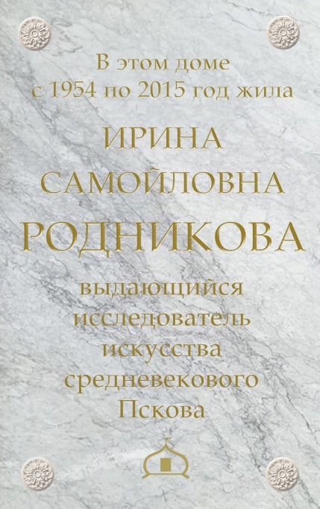

Размер мемориальной доски: 65 см x 100 см

Материал: мрамор

Председатель Псковской городской Думы А.Г. Гончаренко